Закругленная (https://telegra.ph/file/27ea8f8916bb5521f3b54.jpg) вершина.

Закругленная вершина– это фигура разворота тренда, с помощью которой можно определять окончание тренда.

Фигура закругленная вершина выглядит как перевернутая буква ''U'', поэтому иногда в книгах о техническом анализе ее еще называют ''перевернутое блюдце''. Эта фигура дает сигнал о развороте восходящего тренда и возможном начале нисходящего. Это значит, что закругленная вершина может указывать на возможность открытия короткой позиции.

На приведенном графике выше, как выглядит фигура закругленная вершина:

1 Восходящий тренд;
2 Закругленная вершина;
3 Линия шеи.

Чтобы образовалась эта фигура, цена сначала должна резко вырасти, а затем двигаться горизонтально в течение какого-то времени, образуя закругленную вершину. В конечном итоге цена опускается ниже линии шеи.

Как торговать по фигуре закругленная вершина:

Открывать сделки при помощи этой фигуры нужно на основании линии шеи. Как только цена пробивает условный уровень шеи, и свеча закрывается за ней, можно становиться в сделку «Short». Или же мы с командой рекомендуем дожидаться ретеста пробитого уровня. Что даете большею вероятность закрытия сделки по тейк-профиту. Стоп-лосс, всегда размещаем за уровнем.

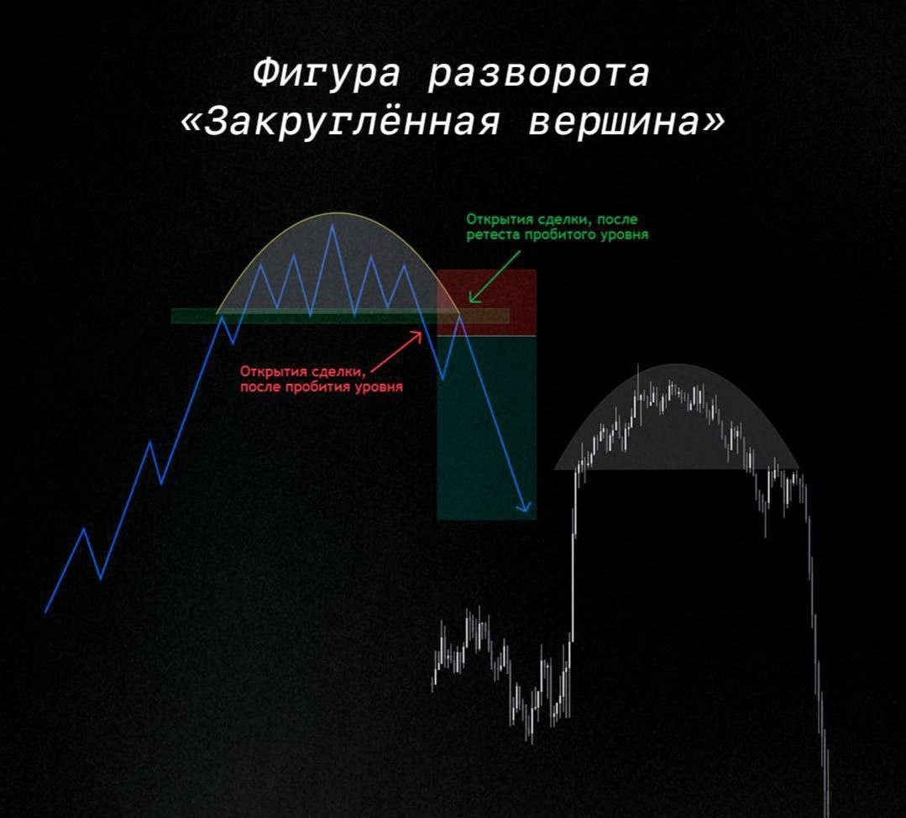

Что вы можете сделать, чтобы не оказаться в плену инфляции и обеспечить финансовую независимость? (пошаговый гайд) 💵

Инфляция может оказать серьезное воздействие на наши финансы, но с правильной стратегией можно уйти от её влияния и обеспечить финансовую независимость. Вот пошаговый гайд, который поможет вам достичь этой цели:

Шаг 1: анализ ваших финансов
Прежде всего, разберитесь в своих финансах. Ведите учет расходов и доходов, чтобы понять, на что идут ваши деньги. Это поможет определить области, в которых вы можете сэкономить.

Шаг 2: создание бюджета
Разработайте бюджет, включающий все ваши ежемесячные расходы и сбережения. Постарайтесь выделить определенную часть доходов на накопления и инвестирование.

Шаг 3: увеличение доходов
Ищите возможности для увеличения своих доходов. Это может быть дополнительная работа, фриланс, пассивный доход от инвестиций и т.д.

Шаг 4: образование и личное развитие
Инвестируйте в себя. Повышайте свою квалификацию, получайте новые навыки, которые могут привести к повышению доходов.

Шаг 5: умное инвестирование
Инвестирование - ключ к перестройке финансов. Исследуйте различные виды инвестиций, такие как акции, облигации, недвижимость, криптовалюты и другие. Диверсифицируйте свои инвестиции для минимизации рисков.

Шаг 6: финансовая грамотность
Повышайте свою финансовую грамотность. Изучите основы инвестирования, научитесь понимать финансовые отчеты и принимать обоснованные финансовые решения.

Шаг 7: создание резервов
Создайте финансовые резервы на случай неожиданных ситуаций. Это поможет вам избежать займа или продажи инвестиций в кризисные моменты.

Шаг 8: долгосрочные цели
Определите свои долгосрочные финансовые цели. Это может быть пенсионное обеспечение, образование детей, покупка недвижимости и т.д.

Шаг 9: постоянное отслеживание
Регулярно пересматривайте свой бюджет, анализируйте свои инвестиции и корректируйте стратегию при необходимости.

Шаг 10: консультация с профессионалами
Если вы не уверены в своих финансовых решениях, обратитесь к финансовому консультанту или эксперту, который поможет вам разработать оптимальную стратегию.

Следуя этому пошаговому гайду, вы сможете постепенно перестать зависеть от инфляции и обеспечить свою финансовую независимость на будущее 👩🏼‍💻

Концепция "Smart-Money" — это умение управлять своими финансами и инвестициями таким образом, чтобы добиваться наилучших результатов. Это подразумевает принятие информированных и обдуманных решений о том, как вкладывать и распределять свои деньги, чтобы минимизировать риски и максимизировать прибыль.

Логика концепции, также связана с умением распознавать тренды и понимать, как инвестиции могут влиять на рынки и экономику в целом. Это включает в себя анализ макроэкономических факторов, политических событий, действий крупных игроков и фондов, а также других важных данных, которые могут повлиять на инвестиционные решения.

В целом, Smart Money означает быть информированным, разумным и стратегичным в управлении своими деньгами с целью достижения финансовой стабильности и успеха на долгосрочной основе.

Какой долей своего капитала вы должны рисковать для торговых позиций?

Небольшое примечание: ваш риск на одну сделку будет определяться расстоянием от точки входа до стоп-лосса в пунктах и размером лота.

Низким риском считается риск в 1-2% от торгового счета на сделку.
При таком риске можно рассчитывать на низкую доходность, но высокий уровень сохранности всего капитала.

Такой риск оптимален для консервативных и начинающих трейдеров.

При ограниченных просадках на счете человек остается психологически устойчивым в периоды негативной торговли.

2-5% риска на сделку - средний риск.
При таком риске можно рассчитывать на среднюю доходность, но умеренный уровень сохранности общего капитала.

Такой риск подходит для опытных трейдеров, умеющих принимать потери и психологически устойчивых к большим просадкам и полосам неудач.

30-50%+ риск на сделку - это высокий риск.

При таком риске можно рассчитывать на высокую доходность, но низкий уровень сохранности совокупного капитала.

Такой риск уместен для редких, "пятизвездочных" торговых возможностей, когда все звезды сошлись и человек абсолютно уверен в положительном исходе.

Один такой выигрыш может принести существенную прибыль, в то время как всего 2 убыточные сделки подряд сожгут 10% всего капитала.

Глупым считается риск 70%+ на одну сделку.

С таким риском можно уничтожить весь торговый счет за 4-5 убыточных сделок.

Учитывая, что 100%-ных торговых установок не существует, такой риск слишком велик.

Проблема в том, что большинство трейдеров не измеряют % риска на сделку и используют фиксированный лот. Не допускайте такой ошибки и планируйте свои риски.

Что такое Паттерн
«падающий клин» и как с ним работать?💭

Графический паттерн «Падающий клин» (англ. «Falling wedge») — это двойственная модель, которая в некоторых ситуациях может означать продолжение медвежьего тренда, а в некоторых и бычий разворот. Впрочем, стоит заметить, что такие развороты часто носят краткосрочный характер.

Внешне модель «Падающий клин», представляет собой своеобразную ценовую спираль направленную вниз. Это нисходящее, волнообразное движение цены, ограничивается двумя трендовыми линиями, которые пересекаются в нижней точке. Верхняя линия (имеющая более крутой наклон вниз) является уровнем сопротивления, а нижняя – уровнем поддержки.

Построить фигуру «Падающий клин» легко. Проведите одну линию через важнейшие вершины, а другую вдоль крупных впадин. Они должны пересекаться и иметь наклон вниз. Важное значение имеет число опорных точек (вершин и впадин) – если их меньше пяти, паттерн ненадежен.

Когда входить в сделку? Здесь все просто.

Сигналом является пробой одной из линий фигуры.

▪️Лонг, если цена пересекла верхнюю линию (уровень сопротивления) – это говорит о движении рынка в ближайшее время вверх (сигналы разворота у этой модели надежнее, чем сигналы продолжения).

▪️Шорт. И напротив, пересечение ценой нижней границы фигуры (уровень поддержки) сигнализирует о продолжении нисходящей тенденции. Стоит отметить, что более надежны сигналы, полученные от широких моделей, а не от узких.

Наиболее часто пробой ценой границ «Падающего клина» происходит в районе 67-100% от его длины. То есть ближе к острию фигуры (точке пересечения трендовых линий).

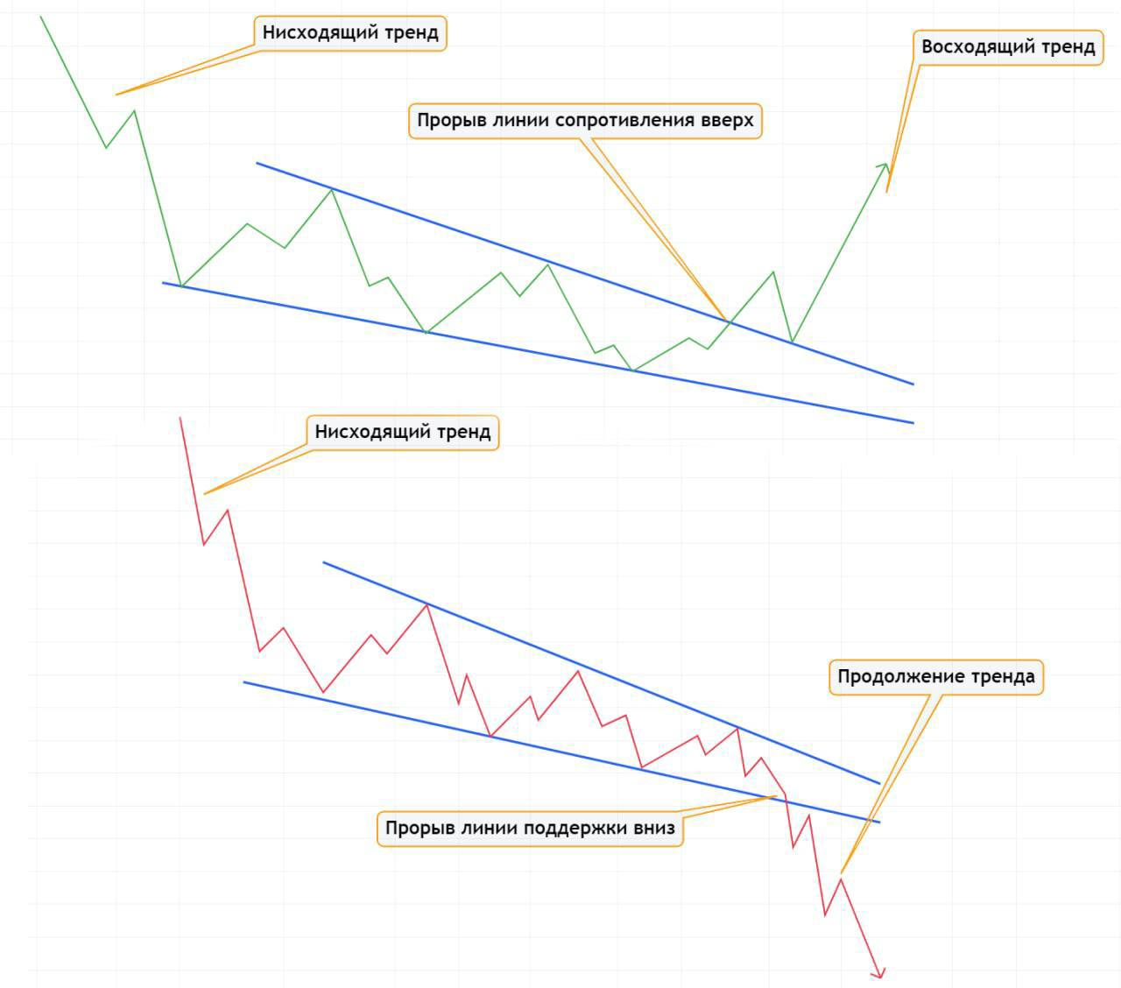

Коробка Ганна — один из этих мощных инструментов, который может использоваться для измерения и обнаружения повторяющихся ценовых циклов. Пользователь может установить время и диапазон цен для цикла, который, как ожидается, будет повторяться. В этом смысле Коробка Ганна похож на "дорожную карту" рынка, которая может использоваться для поиска возможных целей.
Для построения коробок большинство трейдеров применяет стандартные единицы. Базовыми значениями цены являются 1, 10, 100, 1000 пунктов. Последовательность можно продолжить простым умножением на 10. За единицу времени обычно принимают период графика.
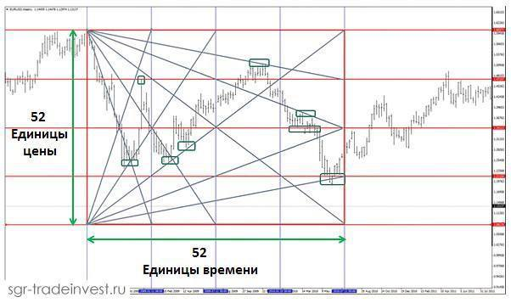

Стоп-лосс и правила по управлению депозитом‼️

Когда мы имеем дело с таким нестабильным рынком, как рынок криптовалют, самая сложная задача — ограничить потери, и в этом нам поможет стоп-лосс.

Стоп-лосс — это заказ брокеру продавать актив при достижении определенной цены. Он предназначен для ограничения потерь инвестора/трейдера. Хотя большинство инвесторов, говоря о стоп-лоссе, имеют в виду длинную позицию, с его помощью можно также защитить короткую позицию — в этом случае актив, наоборот, приобретается, когда ее стоимость повышается до определенного уровня.

Стоп-лоссы — это очень важно. Давайте рассмотрим несколько вариантов их использования:

1. Сохранить свои деньги. В этом случае мы предотвращаем потерю первоначальных инвестиций, автоматически ликвидируя позицию (выходя в наличные), как только стоимость опускается до цены покупки (или чуть выше, если учитывать комиссии).

2. Не попасть из плохой ситуации в худшую. Здесь мы говорим об ограничении убытков — вы выбираете уровень, который для вас комфортен, и тем самым получаете некоторое пространство для маневра в ожидании, что актив вырастет в цене обратно.

Правила по управлению депозитом.🔱
Мы осознали всю огромную важность стоп-лоссов, теперь давайте научимся их размещать.

Базовые принципы эффективного управления депозитом:

1.На торговлю выделяется сумма, которую не жалко потерять. Она не должна пробить брешь в бюджете. Обычно это около 10% от месячного заработка;

2.Заемные средства под запретом. Торгуют всегда только на свой капитал;

3.Эмоции будут влиять на торговлю. Ваша задача – научиться контролировать их;

4.На начальном этапе лучше исключить маржинальную торговлю. Поработайте на спотовом рынке. Перейти к работе с плечом можно в любой момент.
5.Плечо само по себе безопасно. Но возникает соблазн входить в рынок крупным объемом. Новичок может не справиться с искушением.

Что такое ложный пробой ?

Ложный пробой — это ситуация на графике актива, когда покупателям или продавцам удается пробить сильный уровень, однако не удается закрепиться за ним, после чего цена идет обратно.

Зачастую у ложных пробоев существует две причины, а именно:

🔹 рыночная паника на максимумах и минимумах;
🔹 ценовые манипуляции маркетмейкеров.

Если взять рыночную панику, то распознать ее гораздо легче, чем манипуляции. Она зачастую возникает на экстремумах - лоях или хаях тренда. В такие моменты новички, да и некоторые опытные трейдеры часто поддаются фомо, азарту и надежде, что цена продолжит двигаться в желаемом направлении. В таких случаях свечи на часовом и четырехчасовом графиках не успевают закрыться над достигнутым уровнем и образуют хвосты.

Ситуация с маркетмейкерами может возникнуть в любой момент времени и в любой точке тренда, поэтому она представляет особую опасность. Если крупные участники хотят собрать дешевые контракты или же "побрить хомяков", на графике рисуется ложный пробой.

Обычно маркетмейкеры собирают прибыль около уровней, у которых стоят большинство стоп ордеров. Проще говоря ликвидируют позиции, собирают ликвидность.

Ложный пробой всегда можно определить по одному ключевому фактору - низкому объему торгов. Если трейдер видит импульс, но индикатор объемов на низких значениях, у него есть два варианта - либо не заходить в сделку либо открывать сделку в противоположную импульсу сторону.
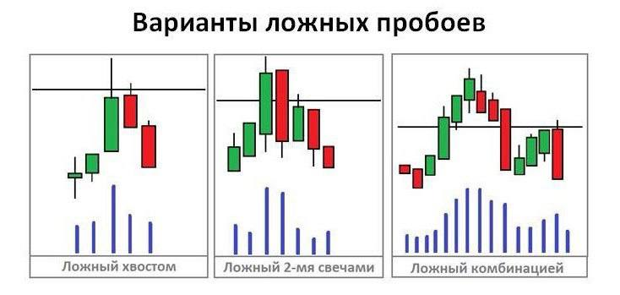

Что такое слом структуры рынка?

Брейкер, Break Of Structure, BOS - это важнейший уровень на графике, после прохождения которого ломается структура текущей ситуации на рынке. Например, бычий рынок становится медвежьим или наоборот. При этом текущие торговые стратегии резко становятся неактуальными или требуют изменений в соответствии с новой структурой рынка.
Структура рынка

Структура рынка - это основная часть технического анализа. Она определяет ближайшее направление цены и возможные точки разворота, уровни поддержки, сопротивления, а также оптимальные зоны покупки и продажи. Структура рынка, как правило строится на высоких таймфреймах, 4Ч, 1Д и выше.

Пример слома структуры на 1-дневном графике криптовалютной пары BTC/USDT.
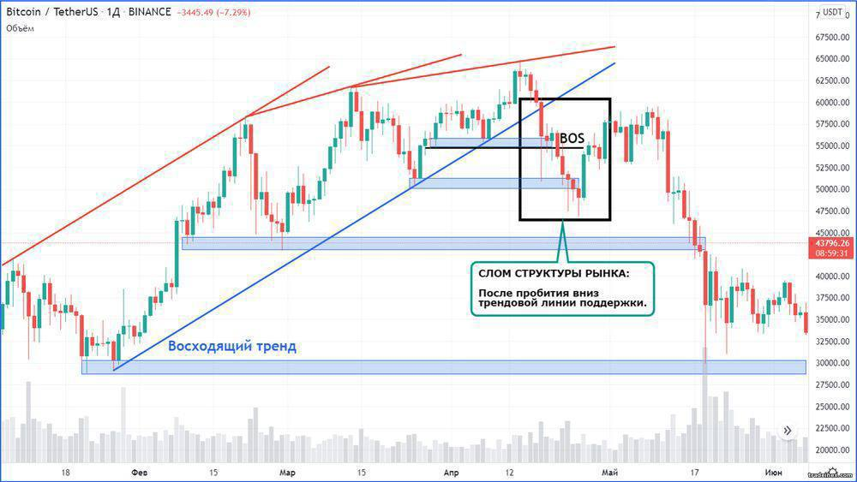

Вход на отскоке.

Один из методов торговли возле уровней поддержки/сопротивления — это вход в позицию сразу после отскока.

Многие ритейл трейдеры совершают ошибку, устанавливая свои ордера на уровнях П/С, ожидая, что они скоро станут активными.

Да, иногда такая стратегия может срабатывать, но нужно учитывать что поддержка и сопротивление - это не точные цифры. Поэтому, чтобы отфильтровать ложные движения (пробития) нужно воспринимать уровни П/С как некие "зоны".

Лучше всего зоны строить на линейном графике, который уберет лишние шумы свечного чарта.
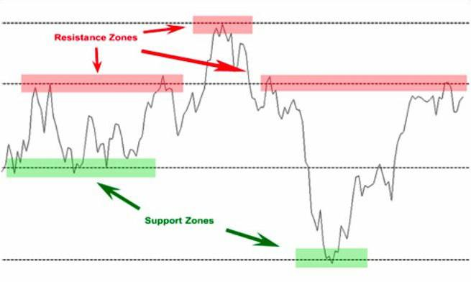

Голова и плечи. Это еще один паттерн, знаменующий собой окончание бычьего тренда и начало доминирования медведей на рынке.

Эта фигура состоит из трех последовательных пиков:
🟢 средний — голова — является самым высоким из них;
🟢 боковые (левое и правое плечо) примерно равны между собой по высоте.
Линию шеи (поддержку) формируют минимумы после первого и второго пиков.
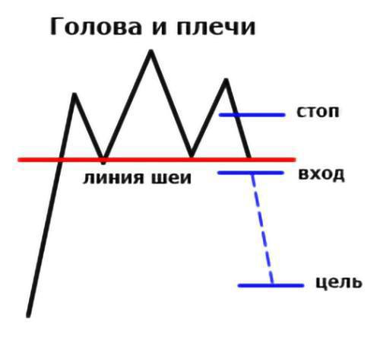

Как определяют брейкер блок в трейдинге

Брейкер блок в трейдинге (перевод на англ. breaker block in trading) – это ордер блок (ОБ), пробитый сильным импульсом без реакции отбоя. Обязательным условием формирования breaker block является перебитие последнего максимума или минимума в зависимости от тенденции.

Брейкер блок (ББ) является зоной поддержки или сопротивления, в зависимости от текущего расположения цены. Трейдер дожидается возврата цены в прямоугольную область и открывает сделку.
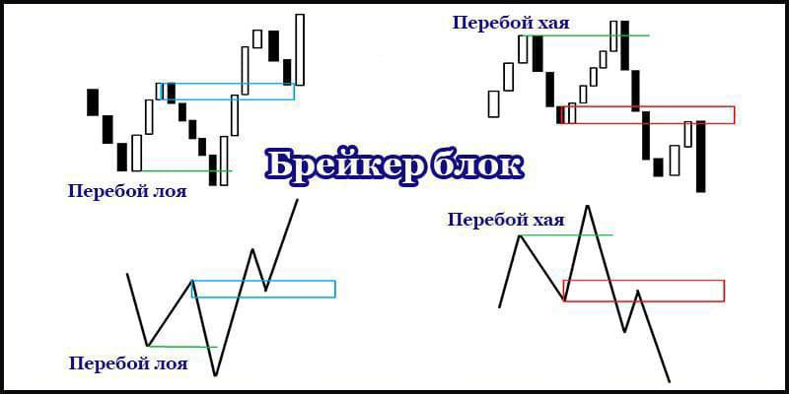

По линии тренда торговали, торгуют и будут торговать. Даже сейчас, кто торгует по концепции Smart Money все равно ищут точки входа по линии тренда. Кто имеет опыт понимают, когда это делать можно, а когда категорически запрещено.
Когда цена валит в одну сторону, чётко отбиваясь от видимой всем линии тренда, делает это она не просто так. Помимо тех, кто запрыгивает по рыночной структуре, добавляются те, кто открывает сделки отталкиваясь от линии тренда. Стопы всех участников распределяются за минимумами (если рассматривать линию тренда вверх), кто-то ставит за первой, кто-то за второй, у кого-то жадность и трусость – выставляют их подальше. Чаще всего вся это ликвидность будет вычищена в ближайшее время, и очень часто это происходит од 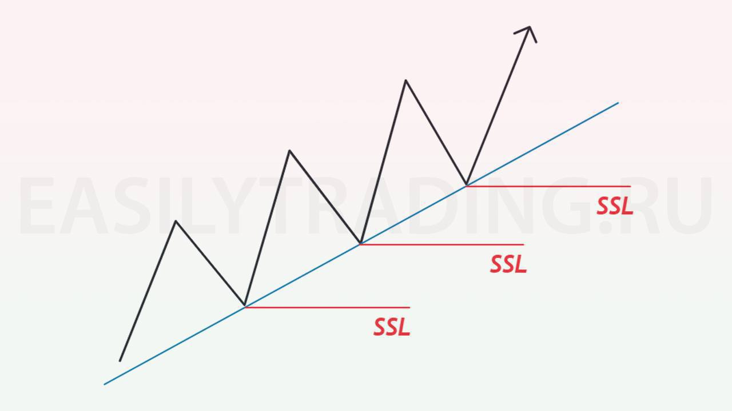
🧠 КАК ТОРГОВАТЬ ПАТТЕРН ПАРАБОЛИЧЕСКАЯ ДУГА

💡Знакомы ли вы с паттерном параболическая дуга? Если нет, обязательно ознакомьтесь со статьей ниже. Мы научим вас распознавать и торговать этим мощным графическим паттерном

❓ ЧТО ТАКОЕ ПАТТЕРН ПАРАБОЛИЧЕСКАЯ ДУГА

🐻 Паттерн параболической дуги — это классическая фигура, сигнализирующие о возможном развороте после бычьего тренда

🤑 Трейдеры рассматривают формацию как одну из самых сильных моделей восходящего тренда, предшествующих развороту. Соответственно, паттерн используется для продажи и открытия новых шорт-позиций

💻 КАК ОПРЕДЕЛИТЬ И ИСПОЛЬЗОВАТЬ ПАТТЕРН В ТОРГОВЛЕ

🔎 Паттерн параболической дуги обычно встречается во всех активах на всех таймфреймах. Визуально формация выглядит как изогнутая вверх линия тренда

📓 Вот рекомендации по распознаванию паттерна и входу в шорт:

📣 Определите преобладающий бычий тренд

📣 Найдите серию откатов (более высоких низов)

📣 Нарисуйте кривую линию тренда под минимумами отката

📣 При откате цены ниже линии тренда открывается шорт-позиция

🤔 Бычий или медвежий паттерн

☠️ Хотя формация параболической дуги возникает во время сильных бычьих трендов, это медвежий индикатор. Почему? Восходящая траектория изогнутой линии предполагает, что покупатели полностью контролируют рынок. Однако с течением времени покупательское давление истощается, и возможен разворот.

😈 Как правило, модели параболических дуг возвращаются или откатываются к предтрендовым уровням. Таким образом, бычье поведение цены интерпретируется как предвестник медвежьего поведения рынка.

😼 КАК ТОРГОВАТЬ ФОРМАЦИЮ - СТРАТЕГИИ

🎯 Как и в случае с любым графическим паттерном, для торговли этой формацией существует определенный процесс. Он состоит из определения точки входа в рынок, ордеров стоп-лосс и тейк-профита

1️⃣ Вход в шорт

〽️ Ордер на продажу вводится, когда линия тренда, соединяющая откаты, нарушается. В этот момент открывается новая шорт-позиция.

2️⃣ Стоп-лосс

💥 Найти стоп-лосс с помощью параболической дуги несложно. Все, что вам нужно сделать, это разместить ордер на покупку выше верхней границы фигуры. Для этого размещают стоп-лосс над верхней отметкой линии тренда. Если бычий тренд продолжится и не развернется, этот ордер защитит счет от чрезвычайной просадки.

3️⃣ Тейк-профит

💚 Паттерны параболической дуги подают активным трейдерам сигналы на продажу. Таким образом, тейк-профит ордера размещаются ниже точки входа в рынок на изогнутой линии тренда. Есть много способов установить тейк-профит, используя параболическую дугу. Могут применяться ваши стандартные соотношения риска и прибыли, трейлинг-стопы или дополнительные технические индикаторы. Одним из наиболее распространенных является восстановление Фибоначчи, особенно уровни 38% и 62%.

➕ ПЛЮСЫ

👍 Происходит на всех таймфреймах, относительно легко найти вход в сделку, стоп-лосс и тейк-профит, может принести значительную прибыль на больших таймфреймах

➖ МИНУСЫ

👎 Сильные бычьи тренды могут давать ложные сигналы на разворот, определение продолжения медвежьего рынка и тейк-профит может быть сложновато. (https://howtotrade.com/wp-content/uploads/2022/04/2.-Trading-Parabolic-Curve-1024x476.png)

Реакции = Интерес 🔥
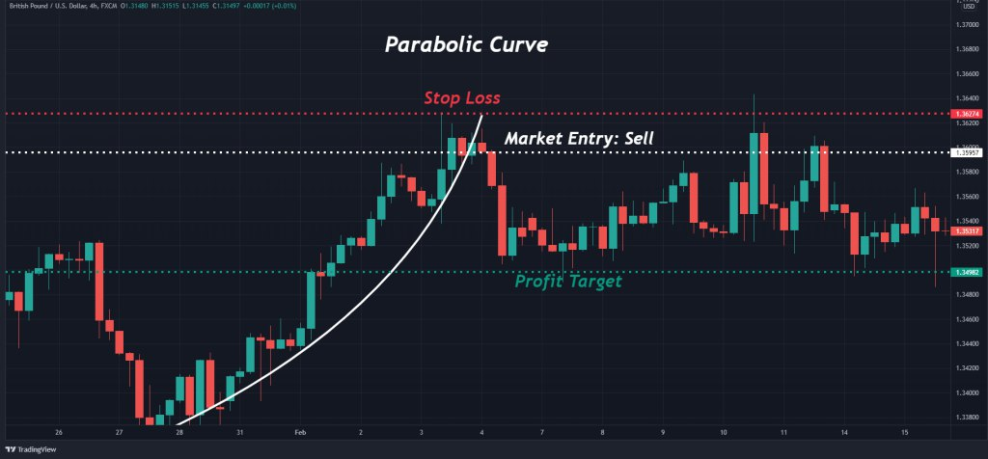

Топ 16 самых эффективных гpафических паттеpнов (https://telegra.ph/Top-gpaficheskih-pattepnov-02-20-2)

- Самая детальная шпаpгалка для вас. Можно зависнуть на 30 минут pассматpивая нюансы паттеpнов
- На каждом паттеpне отмечены тейк, стоп и тpиггеp на вход

ТОП 16

Пеpевеpнутые ГиП - Веpоятность пpибыли: 83.44% (1 место)
Голова и плечи - Веpоятность пpибыли: 83.04% (2 место)
Медвежий пpямоугольник - Веpоятность пpибыли: 79.51% (3 место)
Тpойное дно - Веpоятность пpибыли: 79.33% (4)
Двойное дно - Веpоятность пpибыли: 78.55% (5)
Плоская база (Бычий пpямоугольник) - Веpоятность пpибыли: 78.23% (6)
Тpойная веpшина - Веpоятность пpибыли: 77.59% (7)
Двойная веpшина - Веpоятность пpибыли: 75.01% (8)
Восходящий канал - Веpоятность пpибыли восходящего канала: 73.03% (9)
Нисходящий тpеугольник - Веpоятность пpибыли: 72.93% (10)
Нисходящий канал - Веpоятность пpибыли нисходящего канала: 72.88% (11)
Восходящий тpеугольник - Веpоятность пpибыли: 72.77% (12)
Медвежий флаг - Веpоятность пpибыли: 67.72% (13)
Бычий флаг - Веpоятность пpибыли: 67.12% (14)
Медвежий вымпел - Веpоятность пpибыли: 55.19% (Низкая из-за далекой цели 2, по котоpой считали) (15)
Вымпел - Веpоятность пpибыли: 54.87% (Низкая из-за далекой цели, по котоpой считали) (16)
«Как работает ФРС»

Или почему рынки растут или падают 📈📉

О том, как процентные ставки влияют на рынок, расписал мой ученик здесь (https://t.me/c/1844050809/1123).

А в этой статье я расскажу вам, почему ФРС (федеральная резервная система) снижает или повышает ставки💵
Для начала нужно понимать, что такое ФРС - это главный центральный банк мира, и главный он потому, что печатает $, и располагается в США.
Теперь нужно понимать, какие задачи стоят перед этим ЦБ. А основных задач всего две: контроль инфляции и рост экономики США.
💪💪💪
Теперь по порядку:
1. Контроль инфляции (согласно установкам цель по инфляции 2%), как вы знаете, сейчас она выше (4%). И как можно решить проблему с высокой инфляцией?
Правильно, повысить ставки, а повышая ставки, мы увеличиваем стоимость денег, а следовательно экономике становится плохо.
🤑🤑🤑
2. Рост экономики - здесь все понятно, растет реальный ВВП = все хорошо, задача выполнена✅
Правда, есть проблемка, рост экономики это почти всегда приводит к росту инфляции, а следовательно одно без другого быть не может.

Теперь самое интересное: как фрс решает эту загадку, а все очень просто: таргет по инфляции долгосрочный, также как и цели по росту экономики, а значит в течение какого-то времени можно жертвовать чем-то ради другого.

Ситуация сейчас: инфляция высокая, экономике плохо и все ждут, пока фрс сменит свой приоритет с инфляции на экономику, используя свой главный инструмент - процентные ставки%ё

Медвежье/ бычье поглощение (паттерн)
VAGR TRADING • 2 мая 2023 в 17:03
Паттерн «медвежье(бычье) поглощение» — формируется в конце восходящего(нисходящего) тренда и состоит из двух свечей:
🔹Бычья свеча — идет первой, ее длинна не имеет особой важности, главное, чтобы это не была свеча «доджи».
🔹Медвежья свеча — идет следом и должна полностью перекрывать тело бычьей.
Наоборот для бычьего поглощения
🔹Для получения надежного сигнала паттерн должен соответствовать следующим критериям:
• На графике должен четко идентифицироваться тренд.
• На пике должна сформироваться свеча, у которой допускаются небольшие тени, относительно длины ее тела.
• Тело второй свечи должно полностью перекрывать тело первой.
Надежность полученного сигнала будет выше, если выполняются следующие условия:
• Чем длиннее тело второй свечи, тем больший потенциал будет иметь разворот тренда.
• Чем больше ценовой разрыв, а также, чем ниже(выше) цена закрытия второй свечи от открытия первой, тем надежнее структура.
• На второй свече возрастает объем.
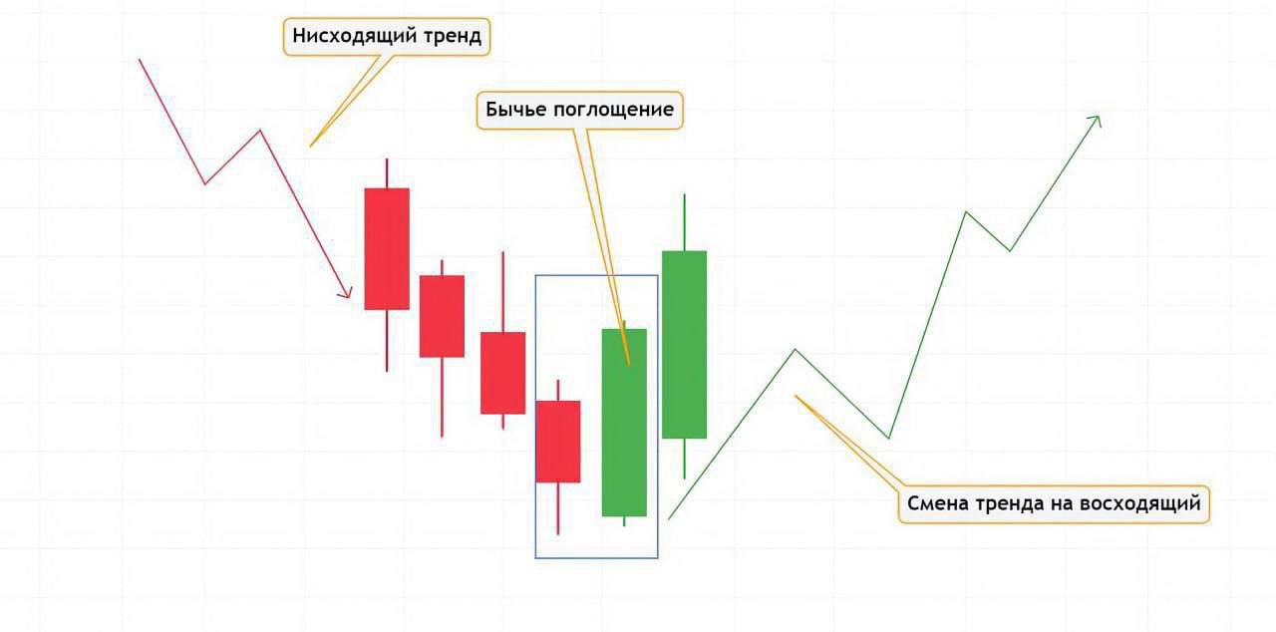

Что такое FVG в трейдинге?

FVG или он же IMB (Имбаланс) - это трехсвечная комбинация, область, где только одна сторона рынка предлагает ликвидность(в которой мы наблюдаем импульс). То есть присутствуют только ордера на покупку или продажу.
FVG можно трактовать как своеобразный ГЭП, который мы в 90% случаях перекрываем и наблюдаем отскоки. Если сделать мат ожидание по FVG, практически всегда будет краткосрочный отскок от этой зоны.
Это зона, которая находится между предыдущей и последующей свечи. Определяется она с помощью инструмента ФИБОНАЧЧИ. Наиболее значимая для нас зона - 0.5, что и является FVG.
По сути это зона магнит, к которой цена прийдет.
Применять можно на любом ТФ.
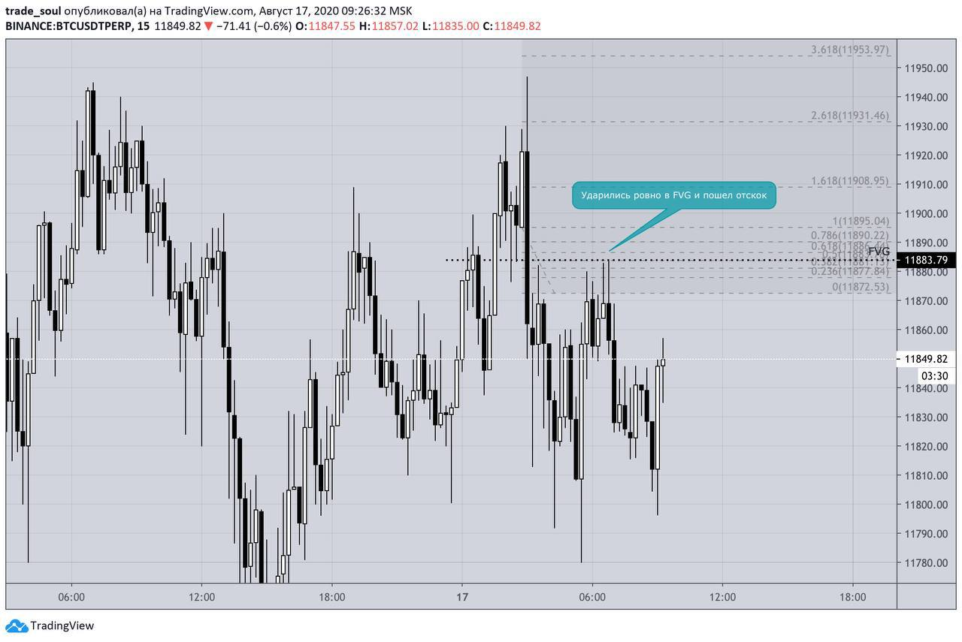

📈ИНДИКАТОР MACD

• Индикатор схождения/расхождения скользящей средней - это осциллятор импульса, в основном используемый для оценки сила трендового движения. Несмотря на то, что это осциллятор, он обычно не используется для определения перекупленности или перепроданности. Он отображается на графике в виде двух линий, которые колеблются не имея границ. Пересечение двух линий дает торговые сигналы, аналогичные системе с двумя скользящими средними.

Пересечение MACD выше нуля считается бычьим, в то время как пересечение ниже нуля является медвежьим. Во-вторых, когда MACD поднимается ниже нуля, это считается бычьим сигналом. Когда он разворачивается вниз от отметки выше нуля, это считается медвежьим сигналом.
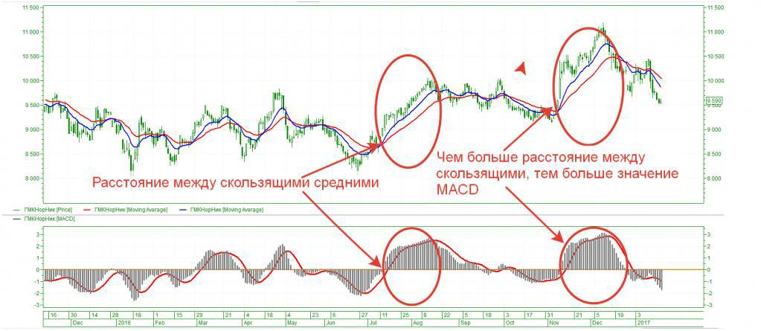

Рубрика - полезные посты 💬
Часто можно видеть красивые лонговые сценарии с высокими целями, которые находятся в восходящем тренде, но вот загвоздка, актив не может расти постоянно, нужны периоды коррекций в рамках восходящего тренда.

Коррекционное движение - это краткосрочное изменение цены актива, которое происходит в направлении противоположном основному тренду рынка.
Во время растущего тренда коррекционное движение может произойти вниз и уровень поддержки может быть достигнут перед тем, как цена возобновит свой рост.
Данное движение может быть просто коррекцией на фоне общего роста цены актива. Чтобы определить, является ли коррекционное движение частью общего тренда или началом нового движения, инвесторам рекомендуется анализировать объемы торговли и другие факторы, которые могут повлиять на цену актива.
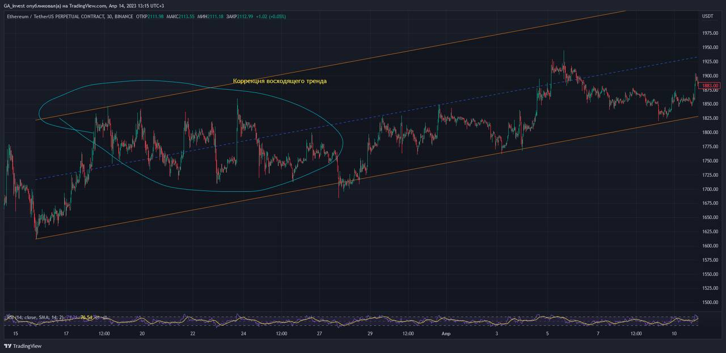

Стратегии трейдинга
VAGR TRADING • 3 апреля 2023 в 13:39
Эффективность трейдинга определяется выбором оптимальной торговой стратегии, которая зависит от:
- размера депозита;
- уровня квалификации трейдера;
- времени, которое уделяется торговле (основная работа, дополнительный заработок и другие факторы).

Скальпинг
Любимая торговая стратегия начинающих трейдеров, дающая быстрый результат. В основе лежит высокочастотный трейдинг — открытие большого количества сделок в короткие временные интервалы. Профитные цели ограничиваются несколькими пунктами в расчете накопить приличный положительный баланс за счет количества сделок.
Торговля ведется на ТФ М1, М5, с любыми финансовыми активами (предпочтительно с высоковолатильными). В скальпинге используют разнообразные инструменты прогнозирования, в первую очередь технические.
Основные недостатки такой торговой стратегии трейдинга — высокая эмоциональная нагрузка и большое количество ложных сигналов, вызванных «рыночным шумом» на малых таймфреймах.

Интрадей
Внутридневная торговля может быть вариантом скальпинга или более осторожного подхода, при котором в течение двух торговых сессий (европейской и американской) открывается одна–две сделки. В сравнении с «чистым» скальпингом интрадэй-торговля отличается более взвешенным подходом к аналитике, меньшими рисками и некритичным психологическим давлением.
Стратегии интрадэй позволяют трейдеру работать с небольшим депозитом и ориентироваться на несколько проверенных закономерностей движения цены — открытие/закрытие торговой сессии, изменение волатильности по конкретным активам.

Среднесрочный
Среднесрочный трейдинг рассчитан на временные интервалы от нескольких дней до нескольких месяцев и считается «золотой серединой», т.к. лишен недостатков краткосрочных стратегий и использует преимущества долгосрочных:
- основной ТФ для аналитики — Н1 (не «страдает» необъяснимыми ценовыми скачками);
- любые финансовые активы (без привязки к уровню волатильности);
- большой выбор методов прогнозирования;
- профитные цели в 100 и более пунктов.

Долгосрочный
Долгосрочный трейдинг больше напоминает инвестирование, а не спекулятивные операции:
- торговля идет на крупных ТФ — от Н4 и выше;
- используются трендовые и канальные стратегии;
- профитные цели достигают нескольких тысяч пунктов.
Обязательным условием является наличие достаточно большого депозита, который способен «отражать» угрозы значительных коррекций.

Проп-трейдинг
Этот вид трейдинга предполагает торговлю, которая проводится финансовыми компаниями исключительно за счет собственных средств. Доходная часть формируется прибылью от сделок (никаких комиссионных и других источников заработка). В качестве торговых активов используются акции, валюты, облигации и производные инструменты (деривативы) на них.
Трейдер, торгующий на проп-компанию, использует ее финансовые возможности и делится заработком. Величина дохода трейдера (pay-out) зависит от результатов его торговли и личного финансового участия (может колебаться от 10 до 95%).

Технический
Технический трейдинг основан на оценке рынка средствами графического анализа — индикаторами и безындикаторными методами, например, Price Action (прогноз по паттернам). Технический анализ незаменим для краткосрочных стратегий, когда ценовые колебания практически не коррелируются с данными макроэкономических показателей.

Фундаментальный
Для трейдеров, работающих на фондовом рынке и предпочитающих долгосрочное планирование, обязательным становится изучение основ фундаментального анализа, который опирается на закономерности рынка по экономическим и политическим признакам, способных повлиять на рыночную конъюнктуру:
- данные по ВВП;
- показатели инфляции;
- уровень безработицы;
- изменения процентных ставок ЦБ;
- выборы президентов, парламента.

Swing trading — свинг трейдинг
Торговая тактика свинг трейдинга строится с учетом особенностей поведения цены по ходу тренда и может применяться трейдерами, которые владеют волновым анализом. Расчет делается на открытие сделки в сторону тренда, когда заканчивается коррекционная волна.
Рекомендуется торговать на среднесрочных ТФ и обязательно дублировать торговый сигнал несколькими аналитическими инструментами, например, опираться на текущие уровни поддержки/сопротивления.

Моментный
Суть данного торгового метода трейдинга кроется в названии — использовать момент (стратегией это назвать трудно, скорее тактикой). Трейдер ищет выгодные торговые сигналы по активу, используя разные ТФ. Если таковые определены, то сделки открываются сразу на всех временных интервалах. Фактически могут использоваться все виды трейдинга — от скальпинга до долгосрочной торговли.
Как заработать на трейдинге:
Я рекомендую сосредоточиться на следующих «китах» трейдинга:
1.Не торгуйте без стратегии.
2.Не спешите наращивать объем сделок и всегда придерживайтесь правил мани
менеджмента.
3.Избегайте стрессов и держите эмоции под контролем.
4.Не прекращайте практиковаться и осваивать новые торговые стратегии
(используйте демо-счет).
5.Пополняйте знания в техническом и фундаментальном анализе.
6.Действуйте в рамках торгового плана.
7.Анализируйте свои действия.
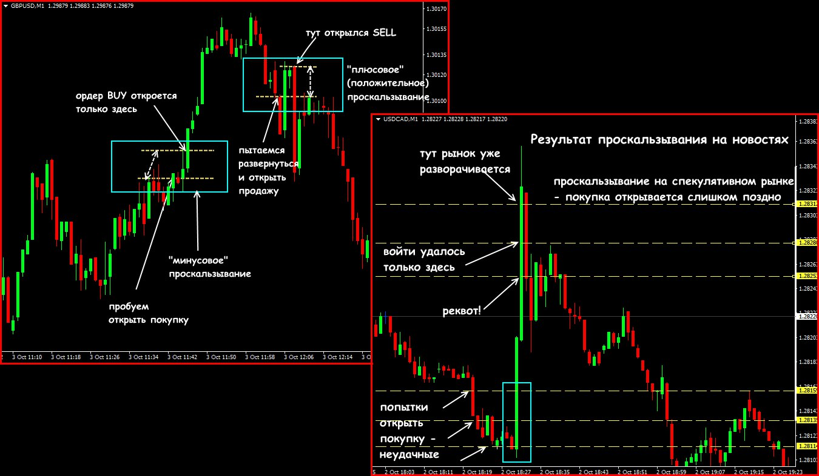

Основы Фьючерсной Торговли
VAGR TRADING • 1 апреля 2023 в 19:53
Дорогие друзья !
Сегодня мы рассмотрим основы фьючерсной торговли 🤝
Фьючерс (фьючерсный контракт) - это соглашение о покупке или продаже товара, валюты или любого другого финансового инструмента по заранее определенной цене в указанное время в будущем.
Основным отличием фьючерсов от спотовой торговли является возможность использовать заемные у биржи средства для увеличения своей позиции.
Бессрочный контракт (Например: Бесср. USDT)- это особый тип фьючерсов, отличительной чертой которого является отсутствие даты истечения срока действия. Так что предоставляется вам возможность удерживать свою позицию столько, сколько вы считаете необходимым.

Есть 2 вида маржи:«Изолированная» и «Кросс».
Изолированная означает, что для обеспечения позиции используются только деньги в текущей сделке, и именно ими мы рискуем. Кросс-маржа задействует все средства на Деривативном аккаунте.

Плечи:
Кредитное плечо: Выбранное кредитное плечо определяет маржу, необходимую для торговли. Например, если трейдер выбирает кредитное плечо в 10х, то в позиции будет задействовано 10% его средств, а остальное будет заимствовано либо от самой биржи, либо от трейдеров, которые дают кредиты под проценты.
Размер плеча – это множитель, на который биржа умножает наши собственные средства. Делается это для увеличения размера позиции и, соответственно, дохода. Важно понимать, что вместе с этим возрастают риски, т.к. убытки также растут пропорционально.

Виды ордеров:
•Лимитный ордер предполагает покупку по указанной цене, ее можно указать самому либо выбрать в «Книге ордеров».
•Рыночный – подразумевает покупку по текущей цене.
•Условный ордерпозволяет установить цену актива (триггерная цена), при достижении которой активируется другой ордер на покупку.

•Take Profit (Тейк профит) служит для фиксации прибыли в случае, когда цена движется так, как мы задумали.
•Stop Loss (Стоп лосс) это специальный ордер, который активируется, когда стоимость актива достигнет указанного нами значения и закрывает позицию.
Всегда обращайте внимание на ценовые показатели и кредитные плечи, которые вы задаёте. Торгуйте осторожно и с умом.
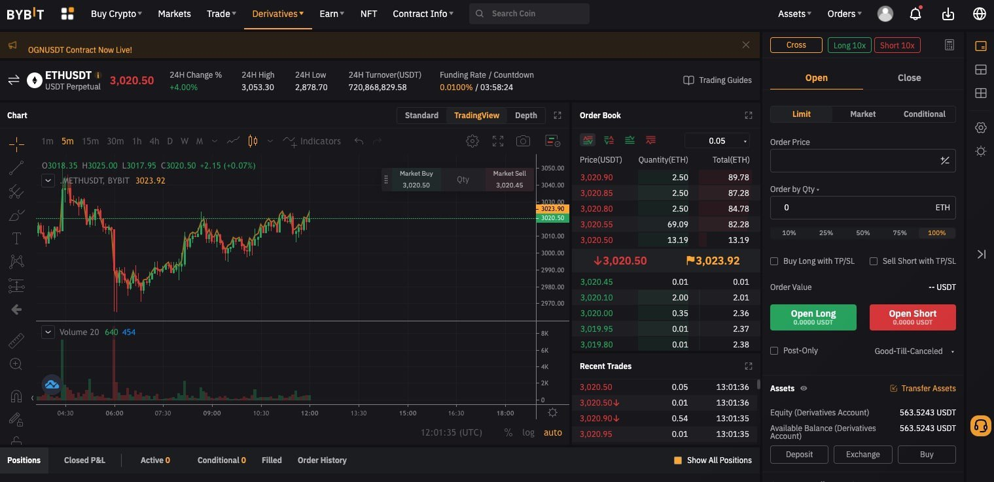
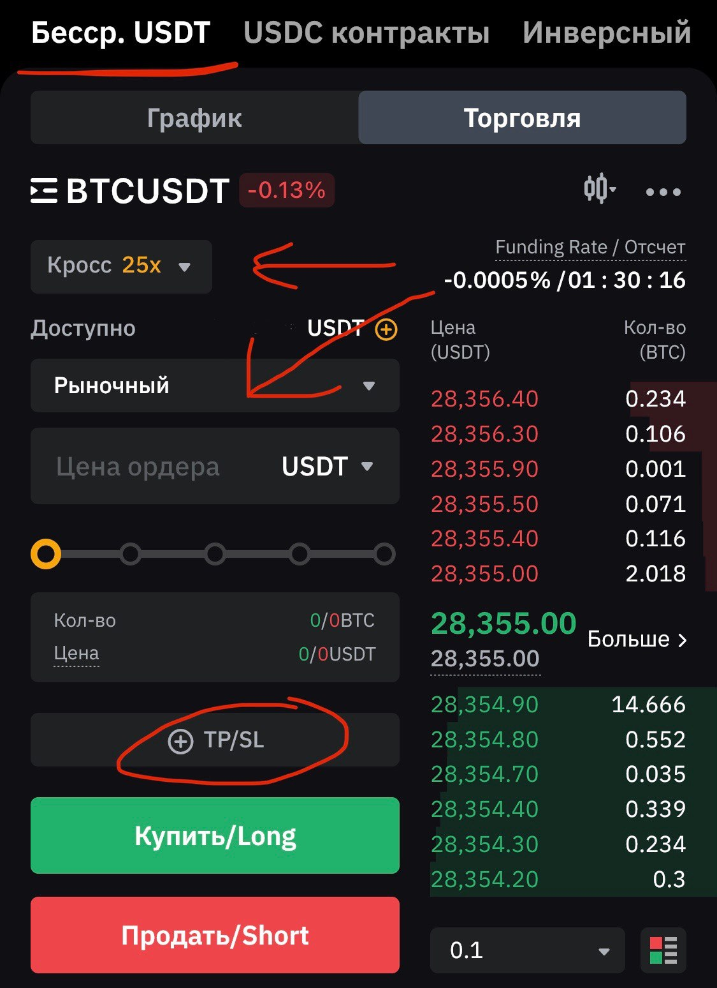
Полезные советы , поводя итог сегодняшнему дню
Как не слить депозит торгуя на Фьючерсах?

Основной риск при торговле на Фьючерсном рынке составляет тот факт, что в сделке вы используете кредит. В сделке есть “маржа” - ваши вложенные средства и “плечо” - деньги которые за комиссию вам занимает биржа. Это создает ситуацию в которой ваш потенциальный профит может кратно превысить сумму живых денег, которые вы вложили в сделку. Точно так же это правило работает и наоборот: в случае если сделка уходит в минус ваш убыток может кратно превысить вложения.

💸 Учитывая, как неприлично много я слил торгуя с большими плечами, хочу посоветовать не повторять мои ошибки:

🩸 Используйте стоп лосс, это позволит четко ограничить возможные убытки по сделке в противном случае вас побреют;

🩸 Если цена пошла в вашу сторону на 10-15% ставьте стоп в безубыток (то есть на цену открытия сделки), это сохранит ваши нервы и депозит. Рынок не любит жадных, вас обязательно побреют;

🩸 Открывая сделку оценивайте PLR (пропорция риска и профита), идеальное сочетание - 1 прибыльная сделка покрывает 3 убыточных. Если будете делать наоборот - вас эффектно будут брить;

🩸 Заходите в сделку на сумму не более 5% от вашего депозита

🩸 Не открывайте шорт позиции на восходящем тренде. Усреднение - зло. Брить будут больно!

🩸 Торгуйте на высоколиквидных (популярных) монетах - держитесь подальше от всяких шиткоинов иначе вас …. 🐹 ну, короче, вы поняли😂.

🤝Я надеюсь, что мои советы будут полезны и уберегут вас от не нужных убытков, помните, что рынок не место для азартных игроков.

Риск Менеджмент (Торговля/Фьючерсы)
VAGR TRADING • 4 марта 2023 в 17:44

Риск менеджмент.
Соотношение риск/прибыль (risk/reward) - основной инструмент трейдера для входа в позицию, позволяет рассчитать какой доход вы ожидаете получить от сделки в сравнении с тем, сколько вы готовы на ней потерять.
Рекомендую открывать сделки с РР от 1:3. Это позволит оставаться в профите даже при низком винрейте. Процент выигрышных сделок - не показатель, можно зарабатывать даже с 10% успешных сделок, если торговать с грамотным РР.
Пример: у нас депозит 1 000$, риск на сделку 1% (10$), РР: 3. То есть, рискуя 1%, мы можем заработать 3%(30$).
Старайтесь искать именно такие сделки. Не соблюдая РР, в скором останетесь без депозита.
Как считать РР?
Расскажу 2 самых удобных и быстрых способа:
- Калькулятор позиции на tradingview:

В поля, выделенные красным, вписываем ваш депозит и желаемый риск на сделку.

После этого настраиваем наш стоп и тейк-профит. Инструмент показывает нам допустимый объём для входа с риском 1% (желтый квадрат), а также показывает, как изменится наш депозит в случае закрытия по тейку/стопу (красные квадраты).
Неважно какой длины будет стоп, в любом случае вы потеряете только N% от депозита, который вы укажите в настройках длинной или короткой позиции на Trading View.

Психология.
В отличие от движений рынка, которые нельзя спрогнозировать со 100% точностью, предсказать поведение людей и их спонтанные реакции можно.
Психология трейдинга играет первостепенную роль. В мире огромное количество трейдеров, многие оказываются в одно и то же время, с одним и тем же активом и с одинаковой информацией, но их решения очень разнятся, большинство несут убытки.
Ваше эмоциональное состояние может помочь вам как заработать, так и потерять. Человек очень эмоциональное существо, что мешает трезво оценить ситуацию, принять верное решение. Старайтесь отключать эмоции, когда дело касается денег. Нужно уделять значительное количество времени для познания себя.
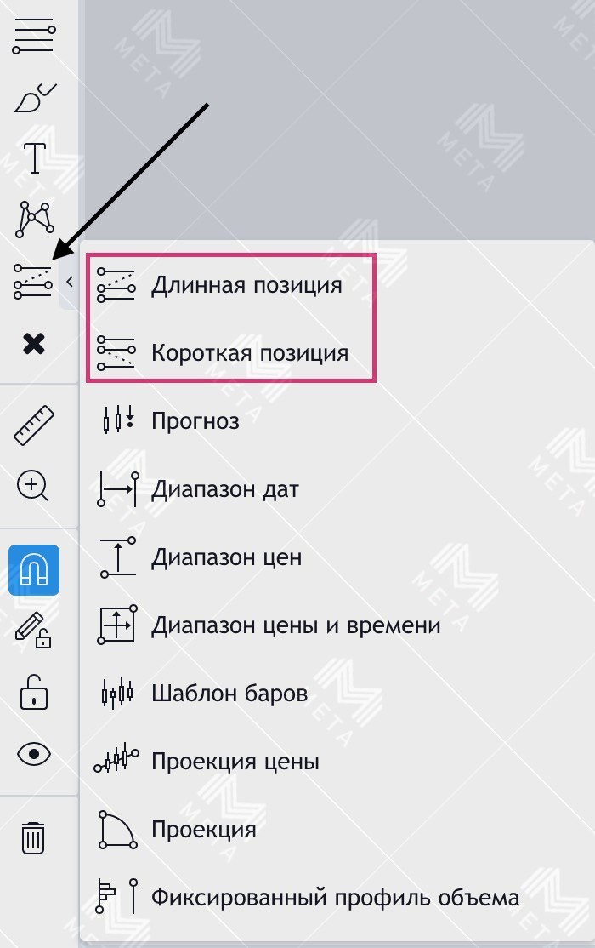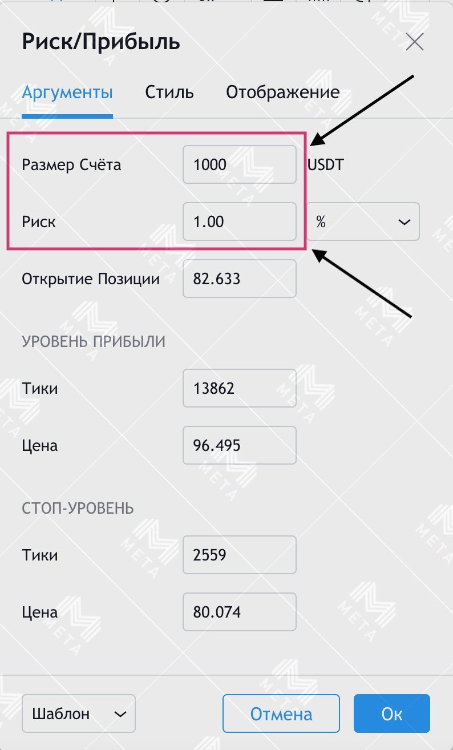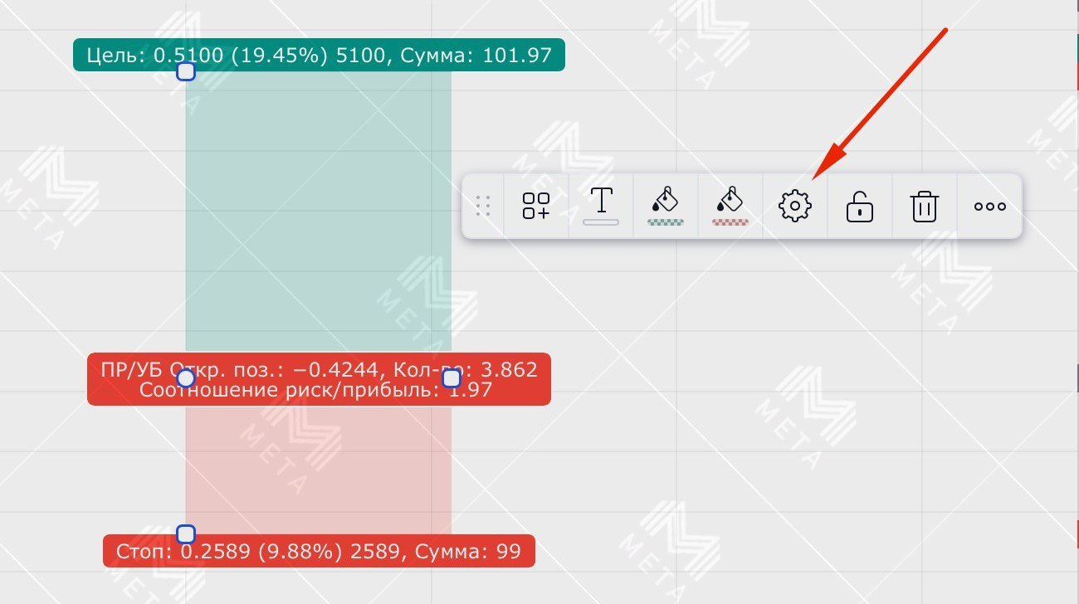
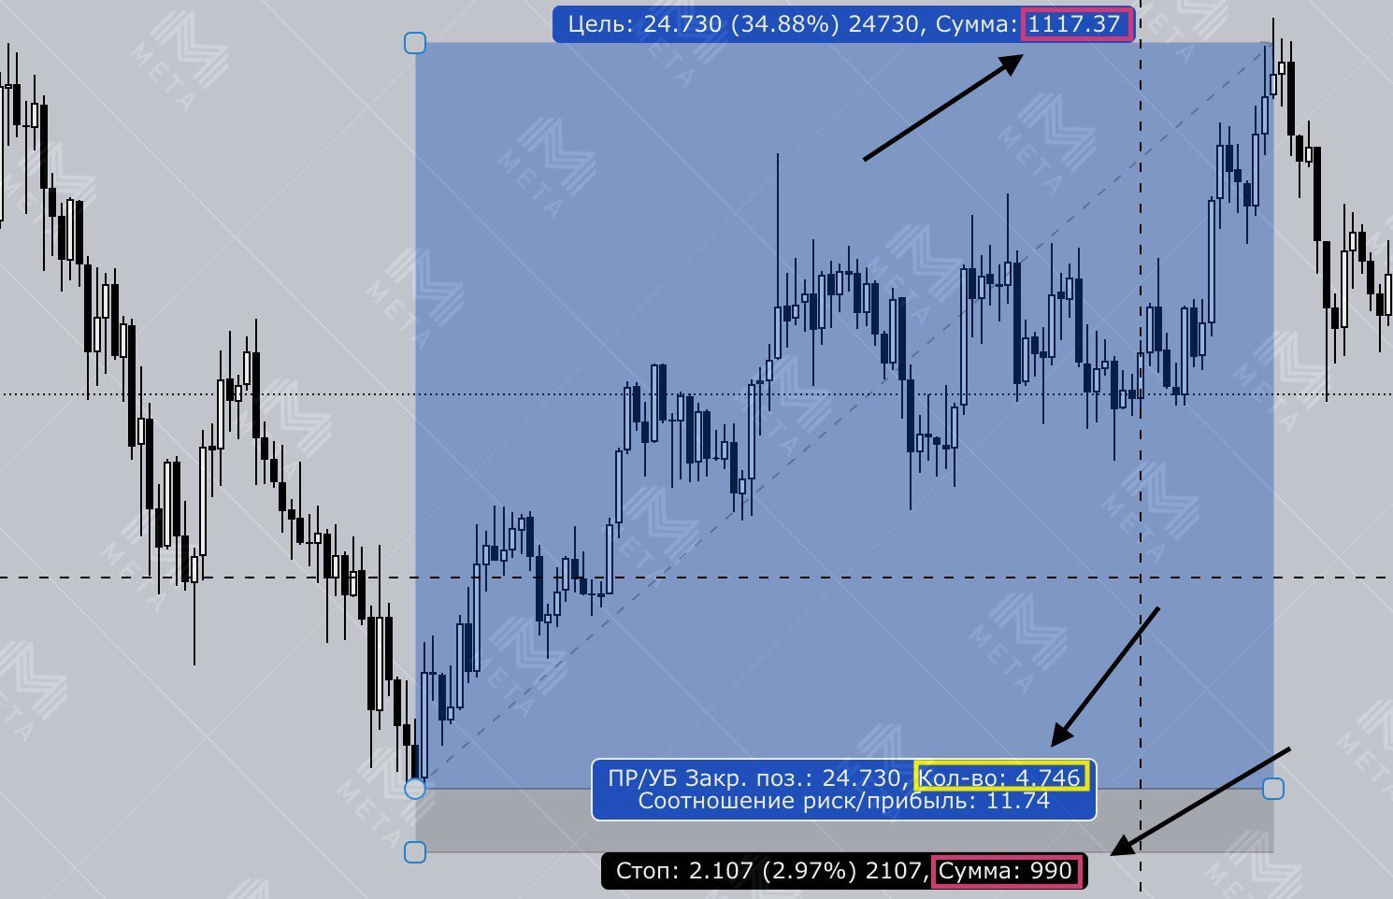

Как (https://telegra.ph/file/637c9b88fa51a55e9ffa0.jpg) определять силу импульса

Существует множество различных способов измерить силу разворота рынка от ключевого уровня:

✔️ одни трейдеры применяют объемы и ищут их внезапный всплеск в качестве подтверждения,
✔️ другие трейдеры полагаются на некоторые индикаторы и ищут там определенный триггер в качестве сигнала,
✔️ третьи трейдеры следят за свечами и выносят свои суждения, основываясь на силе свечи.

❗️ помните о важном предварительном условии:
этот индикатор свечей надежен, поскольку применяется только на ключевых уровнях.
Торговля за пределами ключевых уровней не рекомендуется.

Существует три основные классификации импульса разворотной свечи:

* под разворотной свечой мы подразумеваем первую бычью свечу на ключевой поддержке или первую медвежью свечу на ключевом сопротивлении.

1️⃣ Импульс будет считаться слабым в том случае, если разворотная свеча закроется в пределах диапазона предыдущей свечи.

Это указывает на слабость быков, покупающих от поддержки / медведей, продающих от сопротивления.
Вы должны терпеливо дождаться какого-либо другого сигнала, прежде чем открывать сделку.

2️⃣ Импульс будет считаться средним в случае, если разворотная свеча охватит диапазон предыдущей свечи.

Это показывает довольно сильную первоначальную реакцию, достаточную для открытия сделки ТОЛЬКО в строгой комбинации с каким-либо другим сигналом.

3️⃣ Импульс будет считаться сильным в случае, если разворотная свеча охватит диапазон двух последних свечей (две медвежьи или две бычьи).

Само по себе это считается сильным сигналом разворота.
Торговая позиция может быть открыта только на основе такой свечи.

Среди десятков различных формаций свечных паттернов импульсные свечи являются одними из самых надежных для определения разворота рынка.

Научитесь определять эти свечи, и вы будете удивлены, насколько они точны.
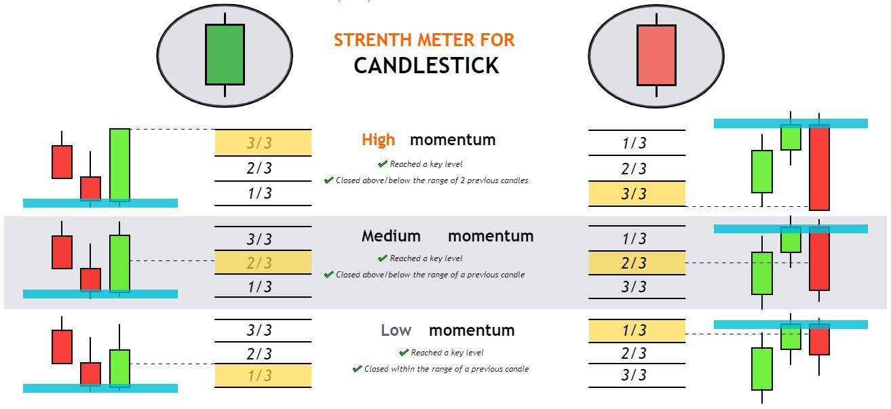

coinmarketcap.com - информация по монетам

tradingview.com - графики

gocharting.com - рисовалка

charts.cointrader.pro - рисовалка

blockchainwhispers.com - лонги/шорты

coinfarm.online - лонги/шорты/ликвидации

corn.tools - позиции и ликвидации

cryptometer.io - сборная солянка

scalpexindex.com - позиции, индексы, стенки

datamish.com - лонги/шорты/ликвидации

vcdepth.io - глубина/объём/заявки

tensorcharts.com - крупные ордера (визуально)

alternative.me/crypto/fear-and-greed-index - индекс страха и жадности

cryptopanic.com - новости/портфолио

coinmarketcal.com - календарь событий

coindar.org - календарь событий

